电动势法测定电解质溶液的平均活度系数
- 实验原理
活度系数 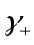 是用于表示真实溶液与理想溶液中任一组分浓度的偏差而引入的一个校正因子，它与活度、浓度之间的关系为 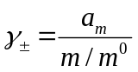，式中 表示质量摩尔浓度。在理想溶液中，各物质的活度系数等于 1，在无限稀的溶液中，溶质的活度系数趋近于 1。
本实验采用电动势法测定 HCl 溶液的平均活度系数，以氢电极与银—氯化银电极组成一单液电池，其电池式为 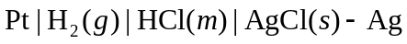，其中氢电极由镀有铂黑的铂片构成，可吸附氢气形成可逆电极；银—氯化银电极为常用参比电极，由表面镀有氯化银的银丝制成，在含氯离子的溶液中具有稳定的电极电势。该电池的电池反应式为：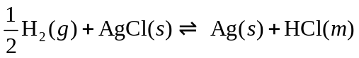。电池的电动势可由能斯特方程表示为 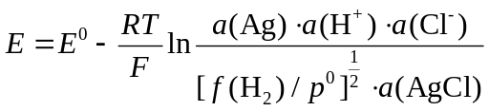，其中纯固体 Ag 和 AgCl 的活度均为 1，当氢气压力近似为标准压力时，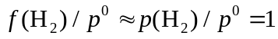，因此上式可简化为 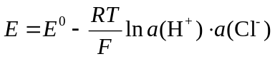，即 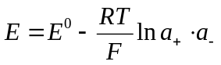，式中 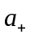、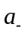 分别为 H⁺ 和 Cl⁻ 的活度。
由于 HCl 为 1-1 价型电解质，其阴阳离子的平均活度满足 ，代入简化后的电动势表达式并整理，可得 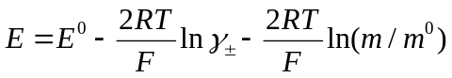。根据此式，若已知标准电极电势 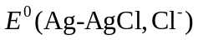，则测得不同浓度 HCl 溶液对应的电池电动势后，即可计算各浓度下的平均活度系数 。
若 为未知值，可利用德拜—休克尔极限公式，通过外推法确定该值。对于稀溶液中的 1-1 价型电解质，离子强度 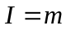，德拜—休克尔公式可表示为 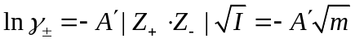，其中常数 $A'$ 在 25 ℃ 时取 0.509。将该式代入电动势表达式，整理后可得 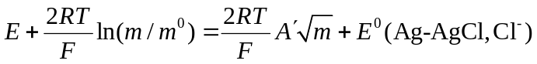。令等式左侧为 $E'$，以 $E'$ 为纵坐标、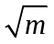 为横坐标作图，在稀溶液范围内可得到一条直线，将直线外推至 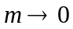 处，截距即为 ，再将该标准电极电势代入前述公式，即可求得不同浓度 HCl 溶液的平均活度系数。
- 实验步骤
(1) 接好恒温槽装置，将温度控制在 25.00 ℃ 或 30.00 ℃。
(2) 配制一系列浓度的 HCl 溶液，浓度分别为 0.0025、0.005、0.01、0.02 至 0.05 mol·kg⁻¹。
(3) 将待测的 HCl 溶液注入带盖烧杯至一半体积，用少量对应浓度的 HCl 溶液分别清洗 Ag/AgCl 电极和镀铂黑的 Pt 氢电极，再将两支电极插入烧杯中。
(4) 塞紧烧杯塞子，以中等速度向电池通入氢气以除去装置内的空气并使溶液被氢气饱和，通气约 10 min 后，将通气速度调整为每秒 3~4 个气泡，保持气流均匀稳定。
(5) 将两支电极连接到电位差计（一种基于补偿法原理的仪器，可在无电流通过的条件下精确测量电池电动势，避免电极极化导致的测量误差），在恒定温度下测量电池的电动势，每隔 1 分钟读取一次数据，共记录 4 组数据。
(6) 重复步骤 (3) 至 (5)，依次测定不同浓度 HCl 溶液对应的电池电动势。
- 数据记录与处理
3.1 实验数据记录
m / (mol·kg⁻¹) | E / mV | √m | E'/V | γ±
0.0025 | 507.7 | 0.0500 | 0.1947 | 0.9596
0.005 | 471.6 | 0.0707 | 0.1948 | 0.9575
0.01 | 435.9 | 0.1000 | 0.1953 | 0.9481
0.025 | 393.3 | 0.1581 | 0.2006 | 0.8571
0.05 | 356.5 | 0.2236 | 0.2000 | 0.8667

实验的温度为30℃
3.2 实验数据处理
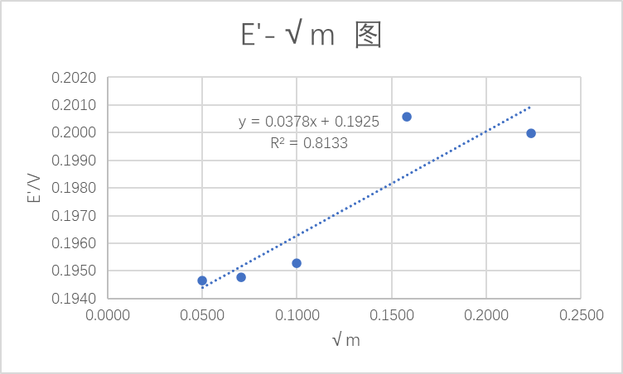
实验温度 T=30+273.15=303.15 K，取 R=8.314 J·mol⁻¹·K⁻¹，F=9.649×10⁴ C·mol⁻¹，则 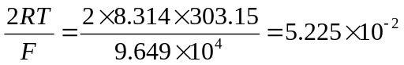 V。由课件公式 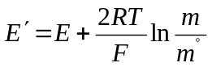，其中 m°=1 mol·kg⁻¹。以 m=0.0025 mol·kg⁻¹、E=0.5077 V 为例：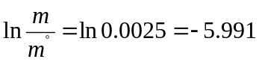，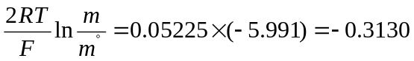 V，E'=0.5077+(-0.3130)=0.1947 V。其余各浓度按同法算得 E'，依次为 0.1947、0.1948、0.1953、0.2006、0.2000 V（保留四位有效数字）。将 E' 对 作最小二乘线性拟合，由 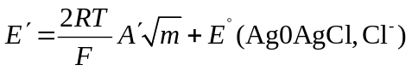 得截距 E°=0.1925 V，斜率为 0.03775 V·(mol·kg⁻¹)⁻¹/²，R²=0.8133。由公式 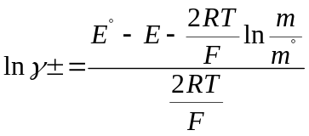 回代。仍以 m=0.0025 mol·kg⁻¹ 为例：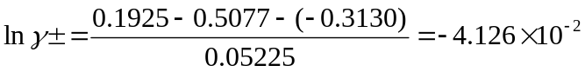，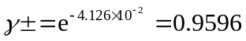。其余各浓度依同式算得 γ±，依次为 0.9575、0.9481、0.8571、0.8667（保留四位有效数字）。
- 结果与讨论
4.1 结果
本实验通过电动势法测得 30 ℃时 E°(Ag-AgCl,Cl⁻) = 0.1936 V，各浓度 HCl 的 γ± 在 0.86~0.96 之间。
4.2 讨论
由于物理化学实验课本上没有直接给出理论值，所以这里参考文献Bates 与 Bower 给出活度系数的温度依赖式 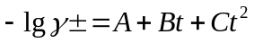，其中系数 A、B、C 见文献 Table 4。^{[1]}代入 t=30 °C，直接算得 m=0.005、0.01、0.05 mol·kg⁻¹ 的文献 γ± 分别为 0.9278、0.9040、0.8304；对 m=0.0025 与 0.025 mol·kg⁻¹ 两点，由相邻浓度的 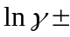 对 线性插值，得文献理论值分别为 0.9468 与 0.8658。再由 Nernst 方程 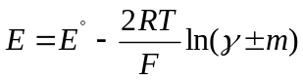 反推理论电动势。以 m=0.0025 mol·kg⁻¹ 为例：γ± m=0.9468×0.0025=2.367×10⁻³，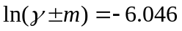， V。其余各浓度依同法算得理论电动势，依次为 0.4998、0.4650、0.4194、0.3853 V。
误差分析:将本实验值与文献理论值比较，本实验测得 E°=0.1925 V，与文献值 0.2191 V 相比绝对误差为 -0.0266 V，相对误差为 -12.1%。各浓度实测电动势均低于文献理论值，偏差分别约为 -27.3、-28.2、-29.1、-26.1、-28.8 mV，该偏差几乎不随浓度变化，呈典型的系统误差特征，表明电池整体电势基准存在恒定偏移。各浓度 γ± 的相对误差分别为：m=0.0025 mol·kg⁻¹ 时 +1.35%，m=0.0050 mol·kg⁻¹ 时 +3.19%，m=0.0100 mol·kg⁻¹ 时 +4.87%，m=0.0250 mol·kg⁻¹ 时 -1.01%，m=0.0500 mol·kg⁻¹ 时 +4.37%。其中 m=0.025 mol·kg⁻¹ 处实验值与文献值几乎完全吻合，低浓度区实验 γ± 略高于文献值，可能与溶液真实浓度偏低或德拜-休克尔极限定律的适用边界有关。
这一恒定负偏差主要来源于氢电极与银-氯化银电极两方面的系统因素。氢气分压并非严格 1 atm，钢瓶氢气经净化后若残留微量氧或水汽，氧在铂黑电极上的还原会与氢氧化反应竞争，形成混合电势，使氢电极电势正移，导致电池电动势整体降低；此外，Hills 与 Ives 指出的喷射深度压强效应亦会使有效氢分压偏离气相值。Ag/AgCl 电极方面，热电解型电极的电势对氯化程度极为敏感，若 AgCl 层含微量溴离子、洗涤不充分或存放过久发生光解，电极电势可负移 10~30 mV，这与本实验 E° 偏低约 26.6 mV 的定量结果高度吻合。
此外恒温槽设定30度但实际上是存在一定偏差，在排除了这上述系统偏移之后，可能是误差的主要来源。思考题
1. 为什么要通H₂到饱和？
通H₂到饱和，是为了保证氢电极表面的氢气分压稳定，使氢电极电势保持稳定，同时除去溶液中的空气，避免氧气在电极上发生副反应干扰电极电势，保证电池反应的可逆性，使测得的电动势准确。
2. 外推法求得的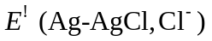与手册上查得的值往往不一致，试分析其偏差原因。本实验中，应用那个数值代入计算更合理。为什么？
主要是因为德拜-休克尔极限公式仅适用于极稀溶液，实验所用溶液浓度不够稀，偏离公式适用条件；实验温度控制、氢气压力、电动势测量、溶液配制等环节存在误差；外推作图时也存在人为误差。本实验中应用外推法求得的代入计算更合理，因为该数值是在本实验的实际条件下测得并外推得到的，更贴合本实验的体系与环境，而手册值多为标准状态下的理论或标准条件测定值，与本实验实际条件存在差异，使用外推值可减少系统误差，使结果更准确。
3. 本实验过程应注意哪些问题？
保证恒温槽温度恒定，避免温度波动影响电动势；氢气通入速度要适中，排尽空气后保持稳定气泡，避免溶液被冲溅；电极需用待测溶液清洗干净，防止交叉污染；电动势测量时需待数值稳定；实验结束后Ag-AgCl电极需避光保存，铂黑电极和电池洗净备用；电位差计使用前要归零，确保测量准确。
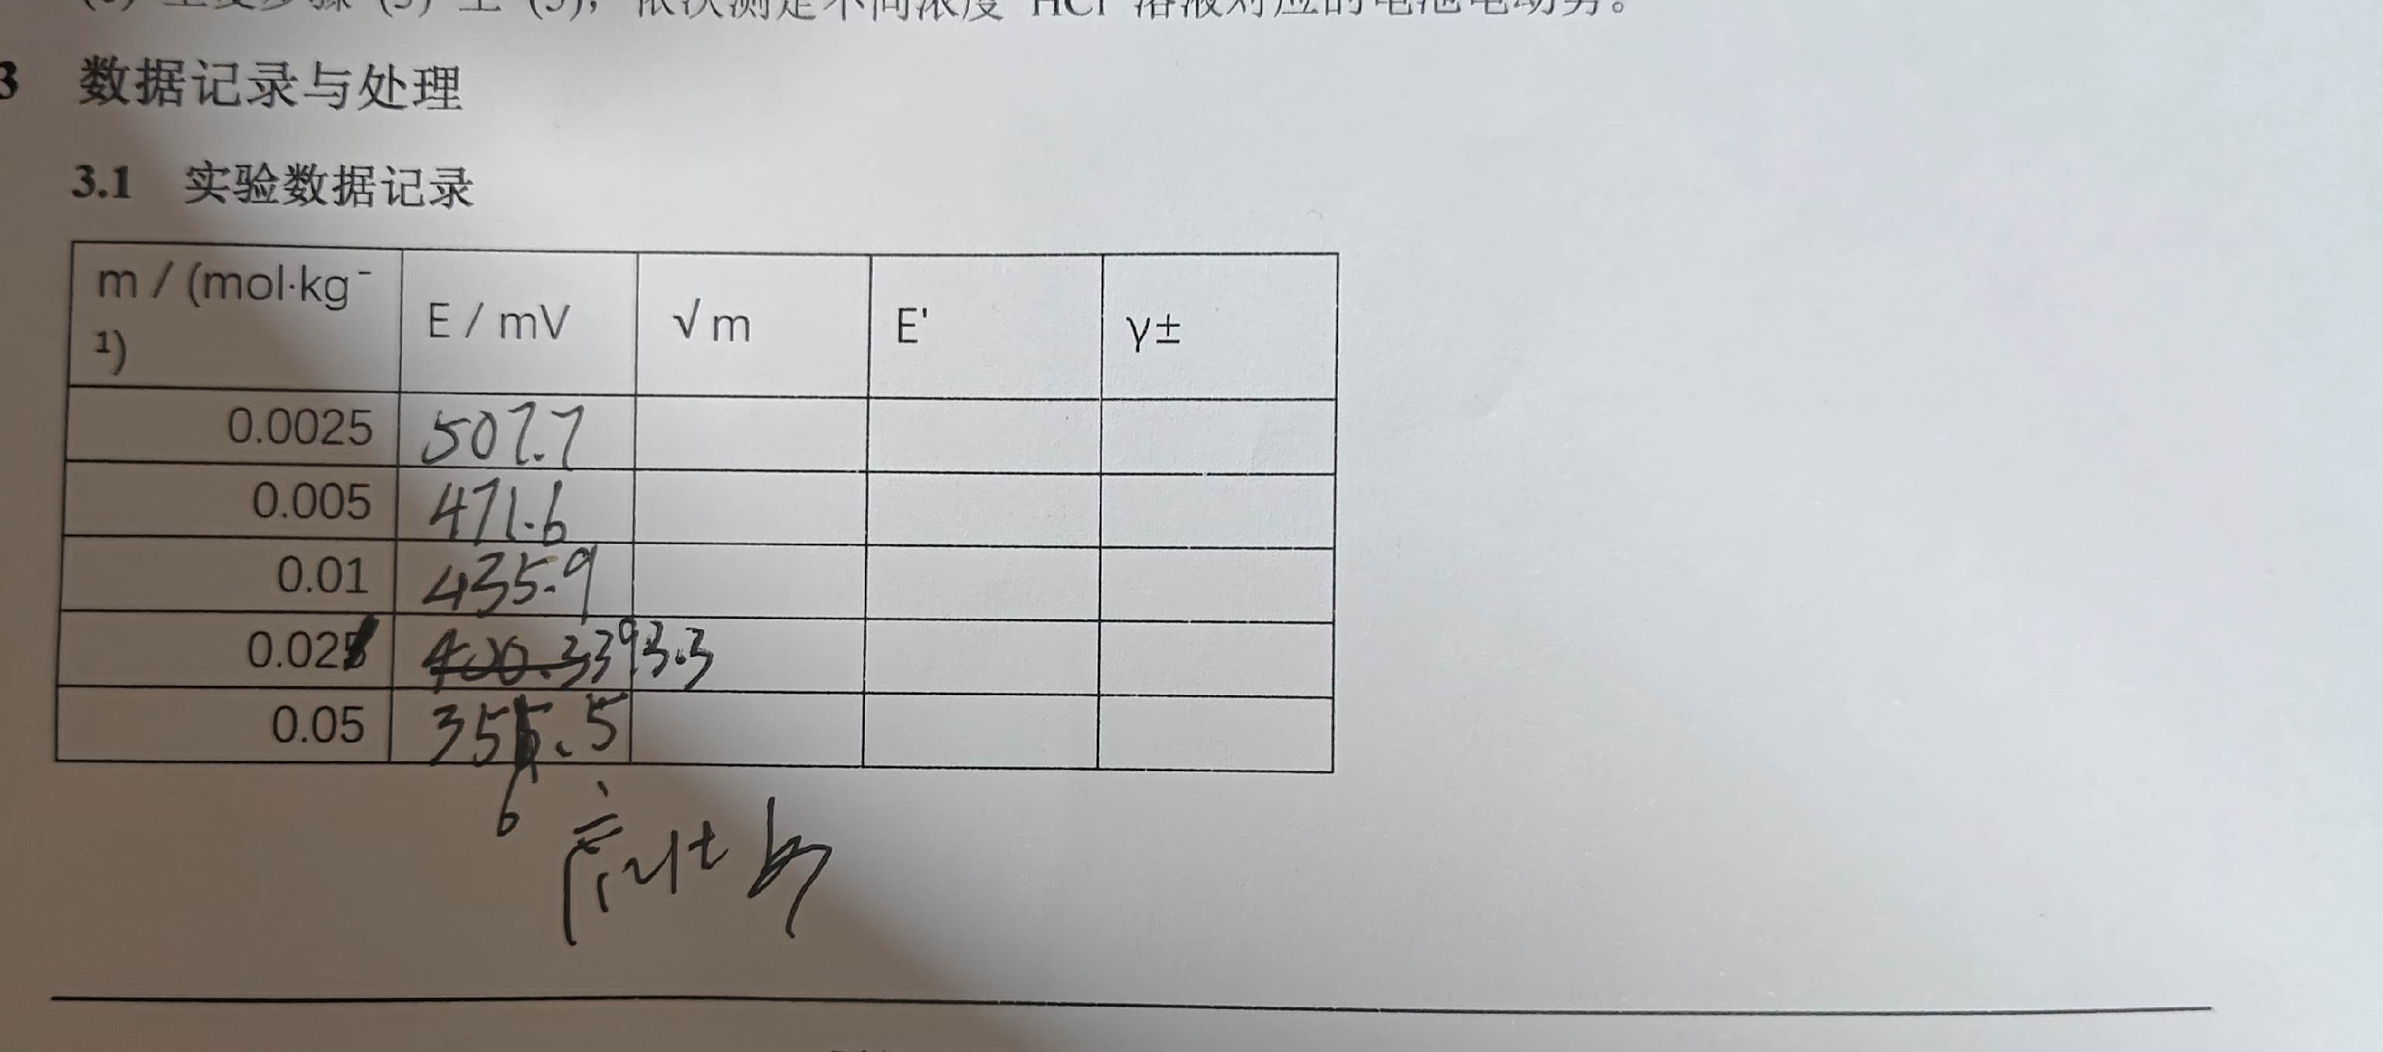
参考文献
[1] Bates R G, Bower V E. Standard Potential of the Silver-Silver-Chloride Electrode from 0° to 95°C and the Thermodynamic Properties of Dilute Hydrochloric Acid Solutions[J]. Journal of Research of the National Bureau of Standards, 1954, 53(5): 283-290.

